Enfin disponible en France !

La solution pour réélement sécuriser vos zones d’intervention en moins de 3 minutes

Kit RAPID ROLL Portable
Un Kit est composé de :

- Un enrouleur de 15 mètres
- Une embase d’enrouleur
- 3 Poteaux
- 3 Embases de poteaux

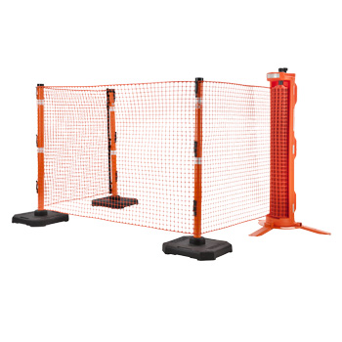

Portable, léger, manœuvrable par une seule personne !
Sac de transport OFFERT
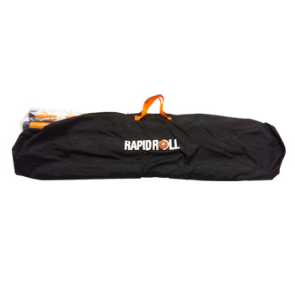

PRIX UNITAIRE NET HT : 895.00 € HT Départ
Prix spécial par quantité – Port selon destination

Tel. 06.76.14.90.97 Fax 09 72 11 58 02
Courriel : contact@rapidroll.fr

Commandez directement sur WWW.RAPIDROLL.FR
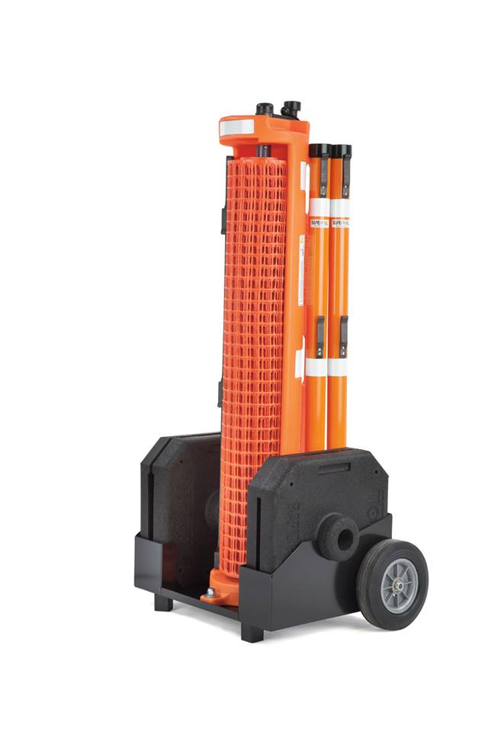

Existe aussi en version MOBIL à 945 € HT

